

**DISEÑO DE BASE DE DATOS  
CODIGO 55615**

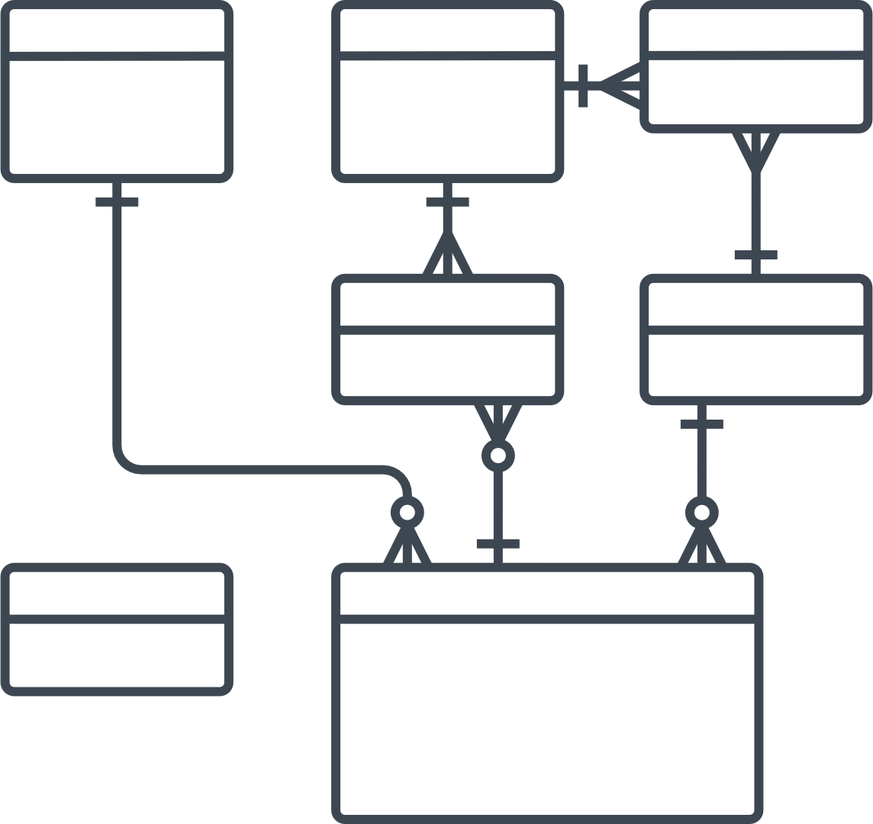

**LABORATORIO 03**

**MODELO RELACIONAL**

**Integrantes:**

1. **Bendezú Santisteban, Anthony Gerardo**

**LIMA - PERU**

**INDICE**

INTRODUCCIÓN 4

PROBLEMA 1: Futbol Profesional Peruano 4

Enunciado 4

Listado de entidades y atributos 5

**Entidades** 5

**Atributos** 5

MAESTROS 7

PLANTILLA 8

LISTA 9

Modelo conceptual completo 9

PROBLEMA 2: Sistema para Colegios 10

Enunciado 10

Listado de entidades y atributos 11

**Entidades** 11

**Atributos** 11

MAESTROS 13

MATRICULA 14

SECCION 15

Modelo conceptual completo 16

PROBLEMA 3: 17

Enunciado 17

Listado de entidades y atributos 18

**Entidades** 18

**Atributos** 18

MAESTROS 20

COMPRA 21

PRECIOVENTA 22

VENTA 23

Modelo conceptual completo 24

VIDEO EN YOUTUBE 25

CONCLUSIONES 25

RECOMENDACIONES 25

# INTRODUCCIÓN

El laboratorio se resuelve en grupos según las indicaciones dadas en clase.

Los archivos de la solución se deben empaquetar en un archivo RAR o ZIP y subir al aula virtual.

Solo un integrante del grupo debe subir la solución.

Solo deben resolver 3 de los problemas propuestos.

# PROBLEMA 1: Futbol Profesional Peruano

# Enunciado

La Federación Peruana de Futbol (FPF) esta solicitado una base de datos para llevar el control de los jugadores por equipo en cada uno de los campeonatos profesionales de la LIGA 1 que se realizan por año.

Los criterios que deben tomarse en cuenta son los siguientes:

1. Por año solo se realiza un campeonato, denominado “LIGA 1 <Sponsor> <Año>”, por ejemplo: “LIGA 1 - Movistar 2020”.

2. Cada campeonato tiene 20 equipos, pueden ser más o menos según las bases de cada campeonato.

3. Cada equipo debe tener una lista de por lo menos 22 jugadores.

4. Un jugador solo podrá jugar por un equipo en un campeonato.

5. De cada jugador se necesita saber entre otras cosas: fecha de nacimiento, nacionalidad.

6. También es importante conocer el entrenador de cada equipo. Un equipo puede tener mas de un entrenador en un campeonato y un entrenador puede estar en mas de un equipo por campeonato.

La base de datos debe estar diseñada de tal manera que permita responder a las siguientes consultas:

a. Cuantos jugadores nacionales y extranjeros tienen cada equipo por campeonato.

b. En que campeonatos ha participado cada jugador y con qué equipo.

c. Cuál es el equipo con la mayor cantidad de jugadores extranjeros por campeonato.

d. Cuántos entrenadores ha tenido cada equipo por campeonato.

Usted es el responsable de realizar el diseño de la BD solicitado por la FPF.

## Listado de entidades y atributos

### **Entidades**

JUGADOR

PLANTILLA

ENTRENADOR

CAMPEONATO

EQUIPO

### **Atributos**

IDJUGADOR

NOMBRE

APELLIDO

NACIONALIDAD

FECHA_NACIMIENTO

EDAD

IDCAMPEONATO

SPONSOR

AÑO

CAPACIDAD

IDEQUIPO

NOMBRE

IDENTRENADOR

APELLIDO

NACIONALIDAD

FECHA_NACIMIENTO

EDAD

IDPLANTILLA

CANTIDAD

CAPACIDAD_MINIMA

CANTIDAD_NACIONALES

CANTIDAD_EXTRANJEROS

CANTIDAD_ENTRENADORES

## MAESTROS

## PLANTILLA

## LISTA

## Modelo conceptual completo

# PROBLEMA 2: Sistema para Colegios

## Enunciado

La institución educativa “El Alma del Saber” necesita una base de datos para registrar los alumnos de sus diferentes grados. Margarita Rosales, la analista funcional ha elaborado una hoja de requerimientos preliminar los cuales se describen a continuación:

1. El colegio cuenta con dos niveles: Primario y Secundario.

2. De cada grado solo se programa una sección por año lectivo, en caso sea necesario se programa una nueva sección y así sucesivamente.

3. Un estudiante solo puede estar matriculado en una sola sección en cada año lectivo.

4. En cada sección programada existe un profesor principal.

5. A cada sección se le programan sus cursos respectivos y se le asigna un profesor.

6. A cada sección programada se le asigna un tutor.

A usted se le ha encargado desarrollar el modelo relacional para que el analista funcional pueda presentarlo en su próxima reunión de trabajo, es necesario identificar por lo menos 4 atributos de cada entidad, así como identificar las relaciones entre las entidades.

## Listado de entidades y atributos

### **Entidades**

NIVEL

TIPO_NIVEL

ESTUDIANTE

CURSO

PROFESOR

MATRICULA

TUTOR

SECCION

### **Atributos**

IDNIVEL

HORA

GRADO

IDTIPONIVEL

NOMBRE

IDCURSO

NOMBRE

HORA

IDPROFESOR

EDAD

NOMBRE

APELLIDO

DIRECCION

FECHA_NACIMIENTO

DNI

IDESTUDIANTE

EDAD

NOMBRE

APELLIDO

DIRECCION

FECHA_NACIMIENTO

DNI

IDTUTOR

IDSECCION

CAPACIDAD

INSCRIPTO

CAPACIDAD

FECHA_MATRICULA

## MAESTROS

## MATRICULA

## SECCION

## Modelo conceptual completo

# PROBLEMA 3:

## Enunciado

La empresa Todo Barato SAC se dedica a la comercialización de artefactos electrónicos y del hogar, en estos momentos necesita de una base de datos que permita apoyar la gestión de ventas.

Es importante saber el proveedor de cada producto que comercializa la empresa.

La finalidad de conocer el proveedor es poder contactarse con un representante ya sea mediante teléfono, email, portal del proveedor, etc.

Se ha pensado manejar dos precios de venta, uno correspondiente a la lista del catálogo, y otro que se debe aplicar en ventas al por mayor. Se considera una venta al por mayor para un producto cuando el cliente está comprando más de 12 unidades.

También es importante conocer datos de los clientes, por razones legales y para poder hacer un marketing personalizado o por teléfono, y también para las campañas.

Los productos deben estar clasificados, es importante tener dos niveles de clasificación, por ejemplo, Clase y Subclase.

Cada venta puede ser de un producto o varios productos, es importante saber quién registra la venta, el motivo es que los vendedores ganan comisión por cada venta realizada, la comisión se paga mensual.

También es necesario conocer la comisión que se le paga a cada vendedor en cada mes y a que ventas corresponde.

Usted es el responsable de realizar del modelo relacional de la base de datos que ha solicitado la empresa Todo Barato SAC.

## Listado de entidades y atributos

### **Entidades**

CONTACTO

PROVEEDOR

CLIENTE

PRODUCTO

VENTA

CLASIFICACION

PRECIO_VENTA

DETALLE

VENDEDOR

TIPO_CLASIFICACION

COMISION

### **Atributos**

IDCONTACTO

IDPROVEEDOR

NOMBRE

TELEFONO

EMAIL

PAGINA

IDCLIENTE

NOMBRE

APELLIDO

DNI

EDAD

TELEFONO

IDPRODUCTO

IDCLASIFICACION

IDPRECIOVENTA

CANTIDAD

PRECIO

SUBTOTAL

IDTIPOCLASIFICACION

NOMBRE

COMISION

DETALLE

CANTIDAD

PRECIO

SUBTOTAL

IDVENDEDOR

NOMBRE

APELLIDO

DNI

EDAD

TELEFONO

IDVENTA

## MAESTROS

## COMPRA

## PRECIOVENTA

## VENTA

## Modelo conceptual completo

# VIDEO EN YOUTUBE

https://youtu.be/oBVjznBmiMs

# CONCLUSIONES

La conclusión a la cual se llegó, es tener la posibilidad de generar un bucle para que se actualicen las entidades para un correcto funcionamiento, además de poder visualizar por partes el trabajo.

# RECOMENDACIONES

Se recomienda tener cuidado al ingresar los valores y al identificar entidades que no se ve a simple vista